９場所を見学したことがあります。

ありらん文庫資料室「読書会」便り

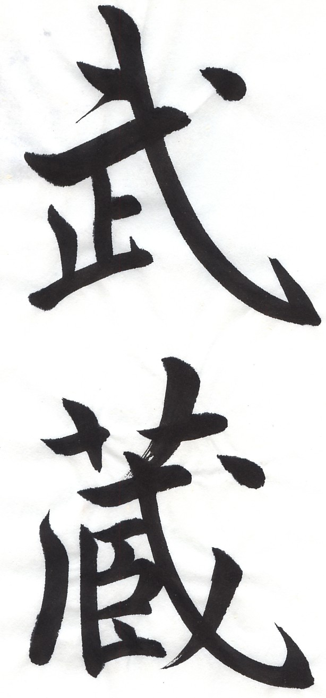　　[](http://www.google.co.jp/url?sa=i&rct=j&q=&esrc=s&source=images&cd=&cad=rja&uact=8&ved=2ahUKEwjTlcis8IfgAhWLx7wKHcGDBcsQjRx6BAgBEAU&url=/url?sa%3Di%26rct%3Dj%26q%3D%26esrc%3Ds%26source%3Dimages%26cd%3D%26ved%3D2ahUKEwimv5Wr8IfgAhUT6bwKHXRqBTMQjRx6BAgBEAU%26url%3Dhttps://www.istockphoto.com/jp/%E3%82%A4%E3%83%A9%E3%82%B9%E3%83%88/%E3%83%80%E3%83%83%E3%82%AF%E3%82%B9%E3%83%95%E3%83%B3%E3%83%88%26psig%3DAOvVaw031H0pNQoDl1Ny8m0VADCD%26ust%3D1548469400176577&psig=AOvVaw031H0pNQoDl1Ny8m0VADCD&ust=1548469400176577)

　第三七回読書会兼「週刊金曜日」読者会

**「極東国際軍事裁判史・日米開戦史シリーズ」**

**第三回　日米開戦史**近衛文麿について

担当　　松田　　寛氏

　今回は戦前、三次に渡り首相を務めた近衛文麿について詳しく報告されました。配布資料は２５頁。いつもながら彼の資料収集への意欲に感心させられます。

　まず、十五年前に報道された「御前会議」をユーチューブで視聴しました。非常に貴重な映像でした。たった十時間、三回の御前会議で開戦が決定され、あの未曽有の惨禍をもたらしたアジア・太平洋戦争に突き進んだことがよくわかり、怒りに震えました。為政者の責任をこれほど痛感したことはありませんでした。

資料が欲しい方はご連絡下さい。

**「週刊金曜日」読者会**は１０月１４日号**「北朝鮮ミサイル発射　緊急インタビュー、前田哲男氏に聞く」**と**崔善愛**さんの**〈風速計「ふるさと」から「花は咲く」へ〉**を読み合わせました。「来年の〝平和のための戦争展〝に前田さんをお呼びしたい」という声も出ました。私自身は国葬のテレビを見ていなかったので、安倍さんがピアノで「花は咲く」を弾いていたことも全く知らず。何だかあの美しいメロディーが政治的に利用されて冒涜されたような気がしました。またよく歌われる「故郷」ですが、三番の歌詞「こころざしをはたして　いつの日にか帰らん」は、「戦争を美化し浄化しかねない危険を含んでいることを忘れてはならない」とも指摘されていてハッとさせられました。

今回は諸行事に福岡市長選も重なって、参加者は５名と過去最低を記録しました。しかし、「金曜日」を見たと、大阪からわざわざ初参加の小松さんが駆けつけて下さり勇気づけられました。遠路誠に有難うございました。

・記念

撮影

マスクが邪魔ですね！

熱弁を振う松田氏

No.**36**

2022.10．17

発行：森川登美江

**ありらん文庫資料室**　〒810-0035福岡市中央区梅光園2-23-16東洋企画ビル2F　電話・FAX　092-406-8609

e-mail：[tomie―m@satsuma77.com](mailto:tomie－m@satsuma77.com)（『武蔵』はえいだいさんの愛犬ミニダックスフントの名前です）

**ありらん文庫資料室HP:http://Arirang-bunko.com/（えいだい著書目録とハンギョレ新聞の記事をupしました）**

**―緊急のお願いー**

笠井賢一先生解説・演出、石橋敬子さん主演による「六道御前」（石牟礼道子作「西南役伝説」より）の上演が近づいてまいりました。私もずいぶんメールや手紙で案内もし、チラシも配布しておりますが、文化行事などが目白押しの上、福岡市長選が十一月二十日に行われるため、皆さん頑張っておられてほとんど不参加のお返事で、チケットがほとんどはけておりません。このままだと百人の会場に観客は十数名という状況になりかねません。ご多忙とは存じますが、周囲の方にお勧めしていただきたく伏してお願い申し上げます。チケットとチラシは資料室に多数準備しておりますのでご連絡下さい。

**「六道御前事前講座」兼懇親会**

日時：十月二十九日（土）午後二時～四時

場所：ありらん文庫資料室・参加費無料

笠井先生と、チラシの主演者、石橋敬子さんがわざわざ東京からお見えになります。実演の他、色々裏話なども聞けて面白いと思います。

　なお、講座終了後、そのまま懇親会に移ります。酒各種飲み放題で参加費無料です。恐らく午後八時頃までは盛り上がっていると思いますので、お時間が取れたら何時でも構いませんので覗いてみてください。楽しいこと間違いなしです。

図書館のテーブルに座っている人たち

**今後の読書会予定**

**十一月 は前回取り決め通り、「六道御前」**

**鑑賞会に振り替えます。**

**日時：十二月三日（土）午後一時半～四時**

**会場：ありらん文庫資料室**

**テーマ：激動するミャンマー情勢**

**担当：松本様ご夫妻（ミャンマーに長く滞在されてとても詳しい方です。乞うご期待！！**

